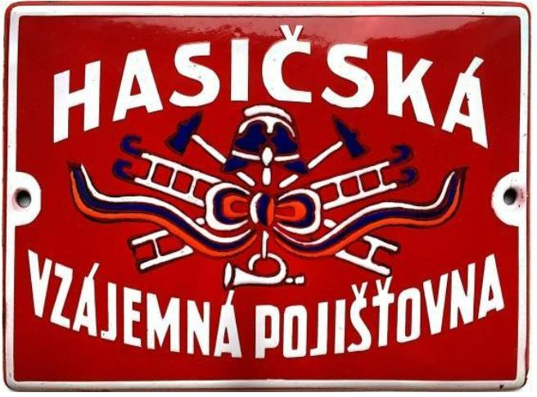
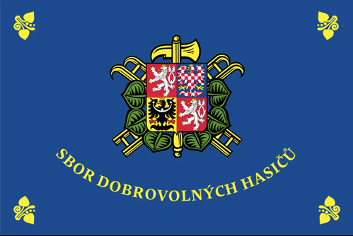

Hasičská vzájemná pojišťovna pro Sbory dobrovolných hasičů od 1. května 2025 připravila aktualizaci pojistné smlouvy pro pojištění odpovědnosti pořadatele za škodu na majetku a újmu na zdraví na akcích, které jsou pořádány SH ČMS a jeho organizačními články.
Nová nabídka lépe koresponduje narůstající počet škod a zejména narůstající náklady na lékařskou péči při úrazech, stejně tak celkový nárůst nákladů na vyplácení škod na majetku.
Kromě odpovědnosti za škodu na majetku, újmy na zdraví a pojištění movitých věcí vlastních i cizích je navíc nově součástí i pojištění odpovědnosti za věci zapůjčené.
Jak roční, tak jednodenní pojistné je možné vybírat ze tří variant.
 |  |  |  |  |  |  |  |  |  |  |  |  |  |  | varianta A |  |  |  |  |  | varianta B |  |  |  |  |  | varianta C
 |  | Odpovědnost za |  |  |  |  | újmu na zdraví |  |  |  |  |  |  | 1 000 000 Kč |  |  |  |  |  | 2 000 000 Kč |  |  |  |  |  | 5 000 000 Kč
 |  |  |  |  |  |  | škodu na majetku |  |  |  |  |  |  | 1 000 000 Kč |  |  |  |  |  | 2 000 000 Kč |  |  |  |  |  | 5 000 000 Kč
 |  |  |  |  |  |  | věci zapůjčené |  |  |  |  |  |  | 100 000 Kč |  |  |  |  |  | 200 000 Kč |  |  |  |  |  | 500 000 Kč
 |  | Movitý majetek |  |  |  |  | věci vlastní a zapůjčené |  |  |  |  |  |  | 100 000 Kč |  |  |  |  |  | 200 000 Kč |  |  |  |  |  | 500 000 Kč
 |  |  |  |  |  |  | sdružený živel
 |  |  |  |  | Roční pojistné: |  |  |  |  |  |  |  |  | 1 900 Kč |  |  |  |  |  | 3 500 Kč |  |  |  |  |  | 5 900 Kč
 |  |  |  |  | Jednorázové pojistné / den: |  |  |  |  |  |  |  |  | 650 Kč |  |  |  |  |  | 1 200 Kč |  |  |  |  |  | 2 100 Kč
 |  |  |  |  |  |  |  | pojistné za: | 1 | dní: |  |  |  | 650 Kč |  |  |  |  |  | 1 200 Kč |  |  |  |  |  | 2 100 Kč

Obchodní místo Písek : Vrcovická 2227, 39701
Kontakt: 737 739 753
E-mail: skalova@hvp.cz

